**INFORMACIÓN GENERAL DEL PROYECTO/PRODUCTO**

| **Título (y subtítulo): (máximo 20 palabras)** | Cantera Sport |
| --- | --- |
| **Naturaleza de la propuesta**  **(Seleleccione la que corresponda)** |  |
| **Código asignado** |  |
| **Descripción breve (250 palabras)** |  |
| **Palabras claves (máximo 5)** |  |
| **Programa académico** | Ingeniería de software |
| **Grupo de investigación** |  |
| **Sublínea(s) de investigación** |  |
| **Número de investigadores internos vinculados** |  |
| **Número de estudiantes**  **vinculados** | 2 |
| **Horas totales de investigadores dedicadas** |  |
| **Duración** | Fecha de inicio: |
| Fecha de terminación: |
| **Observaciones** |  |

**EQUIPO DE INVESTIGACIÓN**

| **Investigador principal** | |
| --- | --- |
| Nombre |  |
| C.C. |  |
| Correo Electrónico |  |
| Teléfono |  |
| Dedicación Horas/Semana solicitada |  |
| Tipo de contrato (indefinido, tiempo completo por año académico, medio tiempo por año académico, asesor de práctica) |  |
| **Co-investigador 1** |  |
| Nombre |  |
| C.C. |  |
| Correo Electrónico |  |
| Dedicación Horas/Semana solicitada |  |
| Tipo de contrato (indefinido, tiempo completo por año académico, medio tiempo por año académico, asesor de práctica) |  |
| **Co-investigador 2** |  |
| Nombre |  |
| C.C. |  |
| Correo Electrónico |  |
| Dedicación Horas/Semana solicitada |  |
| Tipo de contrato (indefinido, tiempo completo por año académico, medio tiempo por año académico, asesor de práctica) |  |

| **Estudiantes asistentes en el proyecto/producto de investigación (como modalidad de trabajo de grado)** | |
| --- | --- |
| Asistente de investigación 1 |  |
| Nombre | Cristian Fernando Gomez Martinez |
| C.C. | 1.075.268.416 |
| Correo Electrónico | cristian_gomezma@fet.edu.co |
| Dedicación Horas/Semana | 7 |
| Programa | Ingeniería de Software |
| Observaciones | Mencione cualquier modificación en la participación del estudiante |
| Productos derivados o actividades  en las que participó el estudiante |  |
| Asistente de investigación 2 |  |
| Nombre | Edward Giovanni Leal Pérez |

| C.C. | 1.003.965.106 |
| --- | --- |
| Correo Electrónico | edward_lealpe@fet.edu.co |
| Dedicación Horas/Semana | 7 |
| Programa | Ingeniería de Software |
| Observaciones | Mencione cualquier modificación en la participación del estudiante |
| Productos derivados o actividades en las que participó el estudiante |  |
| Asistente de investigación 3 |  |
| Nombre |  |
| C.C. |  |
| Correo Electrónico |  |
| Dedicación Horas/Semana |  |
| Programa |  |
| Observaciones | Mencione cualquier modificación en la participación del estudiante |
| Productos derivados o actividades en las que participó el estudiante |  |

**PRODUCTOS REALIZADOS**

| Síntesis de productos | Productos Top: cantidad |
| --- | --- |
| realmente realizados | Productos A: cantidad |
|  | Productos B: cantidad |
|  | Productos de apropiación social del conocimiento: cantidad |
|  | Productos de formación de recurso humano para la CTeI: |
|  | cantidad |

| **Tipología** | **Subtipo** | **Categoría** | **Calidad tipo** | **Estado** | **Observaciones** |
| --- | --- | --- | --- | --- | --- |
| Elija un  elemento. | Ej:Artículo de investigación | Ej: A1 | Ej: TOP | Seleccionar una opción y eliminar las demás:   * Terminado y enviado para publicación * Terminado sin enviar para publicación * Terminado con respuesta editorial de aceptación * Terminado en   proceso de  evaluación de pares   * Terminado en proceso de edición * Terminado y aprobado por la instancia respectiva sin certificación | Mencionar si es un producto previsto o nuevo o si existe un cambio de calidad o tipología, aclarar cuando el producto es derivado del trabajo de los  asistentes de investigación y los autores en orden de contribución al producto |

|  |  |  |  | * Terminado y aprobado por la instancia respectiva con certificación * Publicado   Cuando se trate de otros tipos de productos distintos a publicaciones, indicar, según su naturaleza, si es un producto registrado, validado o certificado o la etapa en que se encuentra el trámite de una de las condiciones indicadas |  |
| --- | --- | --- | --- | --- | --- |
| Elija un  elemento. |  |  |  |  |  |



# INTRODUCCIÓN

Cantera Sport es una pequeña escuela de fútbol que actualmente presenta problemas a su entrenador debido a la falta de control en los pagos de las mensualidades, para esto se propone una aplicación móvil y web que le permite al entrenador llevar la administración de los pagos mediante reportes, y a los padres les permite conocer los pagos realizados.

Esta aplicación se realizará en los siguientes lenguajes de programación: Javascript, el backend Express y el frontend React y la base de datos la cual es MariaDB.

**PROBLEMÁTICA**

Actualmente, el control de estos pagos es realizado de manera manual, lo que ha llevado a problemas recurrentes para el entrenador, quien lucha por mantener un registro actualizado y preciso de los pagos, este desorden no solo afecta la eficiencia administrativa, sino que también genera incertidumbre tanto para el entrenador como para los padres, quienes no siempre tienen claridad sobre el estado de los pagos.

Con este proyecto, Cantera Sport no solo solucionará los problemas actuales de gestión de pagos, sino que también se alineará con las tendencias globales de digitalización y automatización en el sector deportivo y educativo.

# Objetivo general

# Desarrollar una aplicación móvil y web para gestionar los pagos y administrar la información de los alumnos inscritos en la escuela de fútbol Cantera SPORT, brindando al entrenador del equipo un mejor control.

# Objetivos específicos (máximo tres objetivos específicos)

* Facilitar el registro, información y actualización de pagos de los usuarios.
* Proporcionar acceso a los administradores y padres para consultar el estado de pagos y mensualidades.
* Automatizar recordatorios de pagos pendientes y fecha de vencimiento.
* Generar reportes financieros de los ingresos mensuales de la escuela

# REVISIÓN DE LITERATURA

# **Antecedentes Históricos y Económicos**

El auge de las aplicaciones móviles y las plataformas web para gestionar pagos y administrar información ha revolucionado diversos sectores, incluyendo la educación y el deporte. las escuelas de fútbol, que tradicionalmente operaban con sistemas manuales, están adoptando soluciones tecnológicas para optimizar sus operaciones, este cambio ha sido impulsado por la necesidad de mejorar la eficiencia y la transparencia en la gestión de datos y pagos las aplicaciones móviles surgieron a finales de los años 90, apoyándose en la tecnología Wireless Application Protocol y en la evolución de los teléfonos móviles que derivaron en los actuales smartphones .Con el tiempo, estas aplicaciones se han convertido en herramientas esenciales en diversos ámbitos, incluyendo la educación y el deporte.

En el ámbito económico, la digitalización de los procesos administrativos permite a las academias de fútbol reducir costos operativos, como el manejo de efectivo, al tiempo que mejora la satisfacción del cliente al ofrecer mayor comodidad y transparencia a los padres, Según un estudio de Market Research Future, se espera que el mercado de aplicaciones para la gestión de pagos deportivos experimente un crecimiento anual del 12% hasta 2026, impulsado por la demanda de soluciones automatizadas para clubes y academias deportivas

Cantera Sport es una pequeña escuela de fútbol que ha evidenciado una carencia en el control del pago de mensualidades esta situación ha dificultado al entrenador en varias ocasiones saber cuáles estudiantes están al día con sus pagos y cuáles no, esta problemática surge la necesidad de desarrollar una aplicación móvil y web que permita al entrenador llevar un control eficiente de los pagos y otras funcionalidades que facilitarán procesos que, aunque no presentaban un problema directo, pueden optimizarse para mejorar la gestión de la escuela. La adopción de esta tecnología no solo mejorará la gestión de Cantera Sport, sino que también se alinea con las tendencias actuales de digitalización y automatización de procesos en el sector deportivo y educativo.

**Normativo y Social**

En cuanto a las normativas, cada país maneja regulaciones distintas sobre la protección de datos, especialmente cuando se manejan datos de menores de edad en Europa, la normativa GDPR establece claras restricciones sobre cómo deben gestionarse los datos personales, lo que ha obligado a las empresas a mejorar sus sistemas de seguridad y manejo de información, en América Latina, varios países han implementado leyes similares por ejemplo, en Colombia se tiene la Ley Estatutaria 1581 de 2012 que regula el manejo de datos personales, lo que es crucial para cualquier aplicación que maneje información de menores y familias.

**Productos Similares en el Mercado**

Existen varias plataformas tecnológicas a nivel internacional que brindan servicios similares al proyecto. Por ejemplo, **TeamSnap**, una aplicación de gestión deportiva ampliamente utilizada en Estados Unidos, permite la administración de equipos deportivos, incluyendo la gestión de pagos y la planificación de entrenamientos, Otra referencia es **SportEasy** una plataforma que ofrece funcionalidades similares para la gestión de equipos y pagos en Europa sin embargo estas plataformas, en su mayoría, están diseñadas para clubes más grandes y deportes de equipo esto presenta una oportunidad para la creación de soluciones más específicas y asequibles para academias deportivas más pequeñas, como las escuelas de fútbol locales.

**Análisis de Competidores**

A nivel local las academias deportivas en América Latina suelen depender de soluciones personalizadas desarrolladas por pequeñas empresas de software, lo que indica un espacio para la innovación tecnológica en este sector al enfocarse en una solución móvil y web que automatice estos procesos, ofrece una propuesta de valor significativa que podría ser competitiva en el mercado.

# METODOLOGÍA (ASPECTOS METODOLÓGICOS)

El tipo de estudio es deDesarrollo tecnológico, ya qué es aplicado y enfocado a resolver un problema principal el cuál es la falta de llevar un mejor control de los pagos y alumnos que tiene una escuela de fútbol. La investigación es de tipo no experimental y de observación transversal, porque se analizó qué al entrenador y administradores se le estaban generando conflictos debido qué al llevar una administración manual de los estudiantes, no siempre contaba con estos documentos a la mano. En cuanto a su enfoque este es cuantitativo, ya qué la información qué se va a manejar es de datos numéricos tales como pagos, inscripciones, asistencias y reportes.

La población qué será participe del proyecto está compuesta primeramente por los administradores de la escuela quiénes son los más interesados, los padres de familia son la otra parte de la población, ya qué ellos son quienes van a interactuar con la aplicación qué se desarrollará en este proyecto.

El enfoque del proyecto en cuánto al momento de su desarrollo es cuantitativo, también se tendrá un mínimo enfoque cualitativo mediante un formulario en el cuál se desea conocer el interés que tienen los padres frente a este nuevo método digitalizado sin embargo es necesario saber si los padres están de acuerdo o no con la implementación de la aplicación Cantera Sport, porque son ellos la otra parte involucrada y qué también van a interactuar.

**Fases o momentos de la investigación**

1. **Fase de Diseño y Desarrollo:** En el momento estamos desarrollando la versión web de la aplicación para el equipo de fútbol Cantera Sport, los lenguajes de programación que estamos utilizando son React para el frontend, express para el backend y la estructura de base de datos se va hacer en MariaDB por su uso eficiente y seguro. Se construyó el login de la aplicación y a su vez estamos diseñando los modelos de datos para definir la relación entre administradores y padres. Llevando a cabo los módulos de creación de alumnos, calendario para la creación de eventos para encuentro con otras escuelas de fútbol y lugares de entretenimiento, reportes para que el administrador pueda llevar el control de quienes han pagado y qué fechas de corte tiene cada alumno.
2. **Fase de pruebas:** Una vez desarrollada la aplicación en su versión beta, se procederá a realizar pruebas con un grupo reducido y controlado de usuarios, que incluirán tanto a los administradores de la escuela como a un grupo de padres de familia. En esta fase se busca identificar errores o problemas de funcionalidad, así como evaluar la usabilidad de la aplicación. Las pruebas incluirán distintos escenarios como el registro de pagos, la generación de reportes financieros, y el acceso a la información por parte de los padres, adicional se recogerá retroalimentación cualitativa y cuantitativa de los usuarios para realizar los ajustes necesarios antes del despliegue definitivo.
3. **Fase de Implementación y Validación:** Una vez completadas las pruebas y realizadas las correcciones necesarias, se procederá al despliegue de la aplicación para todos los usuarios de la escuela de fútbol Cantera Sport. Esta fase incluirá capacitaciones para los administradores sobre cómo utilizar la aplicación de manera eficiente. Además, se proporcionarán guías y tutoriales a los padres de familia para que puedan navegar y utilizar la aplicación con facilidad durante las primeras semanas de uso, se monitorizará el funcionamiento de la aplicación para identificar cualquier problema adicional y realizar ajustes si es necesario, se validará el éxito del proyecto mediante la comparación de indicadores clave, como la reducción en los problemas de registro de pagos y el aumento en la satisfacción de los usuarios.

**Técnicas e instrumentos.**

Para la recolección de la información de las opiniones de los padres se utilizó la herramienta ofrecida por Google Formularios, la cuál utilizamos para preguntarles a 20 padres de familia acerca de la implementación de la nueva aplicación móvil donde se quiso conocer qué opinaban ellos al respecto acerca de este nuevo método digital para llevar la información de sus hijos inscritos en la escuela de Cantera Sport.

# RESULTADOS

Los resultados nos arrojaron que las encuestas realizadas a los padres están a favor, que se realice la implementación de la aplicación móvil Cantera Sport, de esta forma podrán gestionar los pagos y acceder a la información de sus hijos.

1. ¿Qué tan cómodo te sientes usando aplicaciones móviles en tu día a día?

Bien:14

Más o menos: 5

Mal:1

2. ¿Le gustaría contar con una aplicación móvil para gestionar los pagos de las mensualidades de su hijo/a?

Sí: 18

No: 2

3. ¿Considera que una aplicación móvil facilita el proceso de consulta y actualización de pagos?

Sí: 17

No: 3

4. ¿Le parecería útil recibir notificaciones automáticas sobre pagos pendientes y recordatorios de fechas de vencimiento?

Sí: 19

No: 1

5. ¿Le gustaría poder consultar el historial de pagos de su hijo/a en una aplicación móvil?

Sí: 18

No: 2

6. ¿Le gustaría recibir notificaciones sobre horarios de entrenamiento y actualizaciones vía la aplicación?

Sí: 15

No: 5

7. ¿Qué tan importante le parece la opción de acceder a la información desde su celular en cualquier momento?

Muy importante: 16

Algo importante: 3

No es importante: 1

8. ¿Estaría dispuesto a utilizar esta aplicación si estuviera disponible?

Sí: 18

No: 2

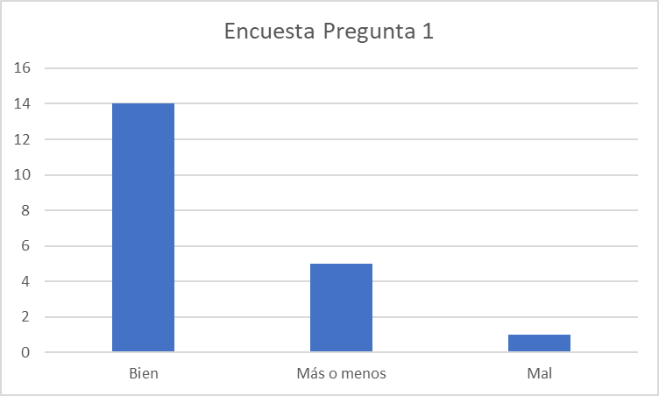

Gráfico 1. Elaboración Propia.

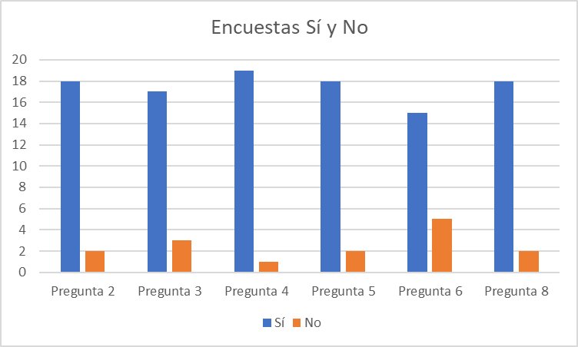

Gráfico 2. Elaboración propia.

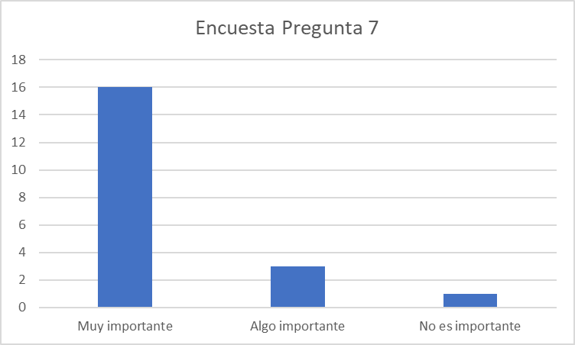

Gráfica 3. Elaboración propia.

# ANÁLISIS DE RESULTADOS

A partir de los resultados obtenidos a través de la encuesta realizada a los padres de familia de la escuela Cantera Sport, podemos identificar varios aspectos clave que apoyan la implementación de la aplicación móvil e identificamos que el 90% de los encuestados (18 de 20) expresó su interés en contar con una herramienta digital para gestionar los pagos de las mensualidades, lo cual respalda la necesidad y el potencial de uso de la aplicación en la escuela de fútbol. Este resultado está alineado con el objetivo de proporcionar una solución que permita a los padres estar mejor informados sobre los pagos y gestionar las mensualidades de manera más cómoda y eficiente.

El gráfico 1 que muestra el nivel de comodidad de los padres con el uso de aplicaciones móviles, revela que la mayoría se siente confortable usando estas herramientas (14 encuestados indicaron "Bien"), lo cual facilita la adopción de la nueva tecnología sin embargo, también es importante considerar que 5 encuestados indicaron "Más o menos" y 1 indicó "Mal", lo cual podría representar un desafío para algunos usuarios será esencial diseñar capacitaciones adecuadas o materiales de apoyo para estos padres, como tutoriales en video, guías paso a paso en formato PDF, y sesiones de capacitación presenciales o virtuales, para garantizar una transición suave al uso de la aplicación.

El gráfico 2 ilustra la respuesta a preguntas sobre la utilidad de la aplicación para la gestión de pagos y notificaciones se observa una tendencia clara hacia la aceptación de la aplicación, con altos porcentajes de respuestas positivas a todas las preguntas (en promedio, el 85% de los encuestados respondieron afirmativamente). Esto no solo refuerza la viabilidad del proyecto, sino que también muestra una oportunidad de digitalizar e innovar en el sector deportivo local de igual manera, se puede observar que el 75% de los encuestados considera importante recibir notificaciones sobre horarios de entrenamiento, lo cual permite ampliar el alcance de la aplicación más allá de la simple gestión de pagos.

El gráfico 3 demuestra que la gran mayoría de los padres encuestados (80%) considera "Muy importante" poder acceder a la información de sus hijos en cualquier momento desde su celular para ellos estos datos resulta fundamental ya que evidencia una necesidad real y constante de contar con acceso a la información, y es el principal motor para justificar el desarrollo de la aplicación.

Una limitación del estudio fue el tamaño reducido de la muestra (20 padres de familia), lo cual podría limitar la generalización de los resultados a toda la comunidad de la escuela Cantera Sport para futuros desarrollos sería recomendable ampliar la muestra, incluyendo también a más escuelas y extendiendo el tiempo de recolección de datos, con el fin de obtener una visión más representativa y precisa. Sería recomendable ampliar la muestra, incluyendo también a los alumnos y a otros stakeholders como los entrenadores para obtener una visión más completa de las necesidades.

# DISCUSIÓN

En el contexto de los referentes conceptuales revisados, los resultados de la encuesta se alinean con estudios previos que indican un crecimiento en la adopción de soluciones digitales en el ámbito deportivo y educativo al comparar los resultados con plataformas como TeamSnap y SportEasy, vemos que estas herramientas también se centran en la gestión integral de pagos y comunicación entre entrenadores y padres, lo cual valida nuestra propuesta y destaca la relevancia de digitalizar procesos en pequeñas academias deportivas locales.

A diferencia de estas plataformas internacionales, nuestra propuesta se enfoca en las necesidades específicas de una pequeña escuela de fútbol, abordando problemas administrativos particulares y permitiendo una mayor personalización del servicio las respuestas positivas de los encuestados reflejan que la propuesta está bien alineada con las expectativas del usuario y demuestra la importancia de desarrollar soluciones locales adaptadas a la realidad del contexto.

# CONCLUSIONES (Y RECOMENDACIONES)

Los resultados de este estudio indican claramente que la implementación de la aplicación móvil Cantera Sport contribuirá a mejorar significativamente la gestión de pagos, el acceso a información y la comunicación entre entrenadores y padres de familia cumple con los objetivos específicos, se lograron de manera efectiva ya que se evidenció un alto nivel de aceptación por parte de los padres encuestados, quienes están dispuestos a utilizar la aplicación para gestionar la información de sus hijos y recibir notificaciones sobre pagos y entrenamientos.

En términos de impacto social la aplicación tiene el potencial de facilitar la organización y la transparencia en la gestión de la escuela de fútbol, mejorando la experiencia de los padres y aliviando la carga administrativa del entrenador, en cuanto al aspecto comercial se recomienda explorar la posibilidad de ofrecer la aplicación a otras academias deportivas locales, lo cual podría derivar en un producto comercializable con un mercado potencial en crecimiento.

Es recomendable realizar una prueba piloto más amplia que incluya un número ideal de al menos 50 a 100 usuarios, distribuidos entre padres de familia, entrenadores y alumnos, para asegurar una representatividad adecuada y abarque un período de tiempo considerable para validar la eficacia de las funcionalidades de la aplicación antes de su despliegue masivo. Igualmente sería conveniente establecer capacitaciones y materiales didácticos que aseguren que todos los usuarios independientemente de su nivel de experiencia con la tecnología puedan utilizar la aplicación sin inconvenientes.

Finalmente, se sugiere considerar el desarrollo de una estrategia de comercialización que incluya la identificación de clientes potenciales (otras escuelas y academias deportivas), competidores locales y proveedores de servicios complementarios de esta manera se podría explorar la creación de una startup enfocada en soluciones tecnológicas para pequeñas academias deportivas, aprovechando el conocimiento adquirido en el desarrollo de este proyecto. Esta startup podría estructurarse inicialmente mediante alianzas con academias locales interesadas en el uso de la aplicación, así como con proveedores de tecnología y desarrolladores a su vez se podrían buscar inversionistas ángeles o fondos de capital semilla para asegurar los recursos necesarios para el crecimiento y expansión del startup.

# REFERENCIAS BIBLIOGRÁFICAS (FÍSICAS, DIGITALES, VIRTUALES)

Use Normas APA 7ma versión, o superior.

Tenga en cuenta que las referencias sean textos de revistas indexadas y textos científicos, evite textos que no cumplan estas características. Prefiera fuentes de información que puedan extraerse de las bases de datos bibliográficas con las que cuenta la biblioteca de nuestra institución.

Prefiera bibliografía reciente (de los últimos 5 años), sin perder de vista, por supuesto, los clásicos o referentes universales del estado de la cuestión, si es indispensable tenerlos en cuenta.

Solo referencie textos que se encuentren incluidos en el documento y revise que todos los autores citados tengan la referencia respectiva, o bien en la bibliografía, o bien en las notas de pie de página, según sea el caso.

**OBSERVACIONES**